立命館大学 オープンリサーチのご案内
福島－復興まちづくりの現状と課題

講 師；間野 博 (福島大学うつくしまふくしま未来支援センター特任研究員)
日 時；2015年間7月2日(木) 16:30～18：30
会 場；立命館大学茨木キャンパス AS465教室
大阪府茨木市岩倉町２－１５０ JR茨木駅から徒歩５分
http://www.ritsumei.jp/accessmap/accessmap_oic_j.html

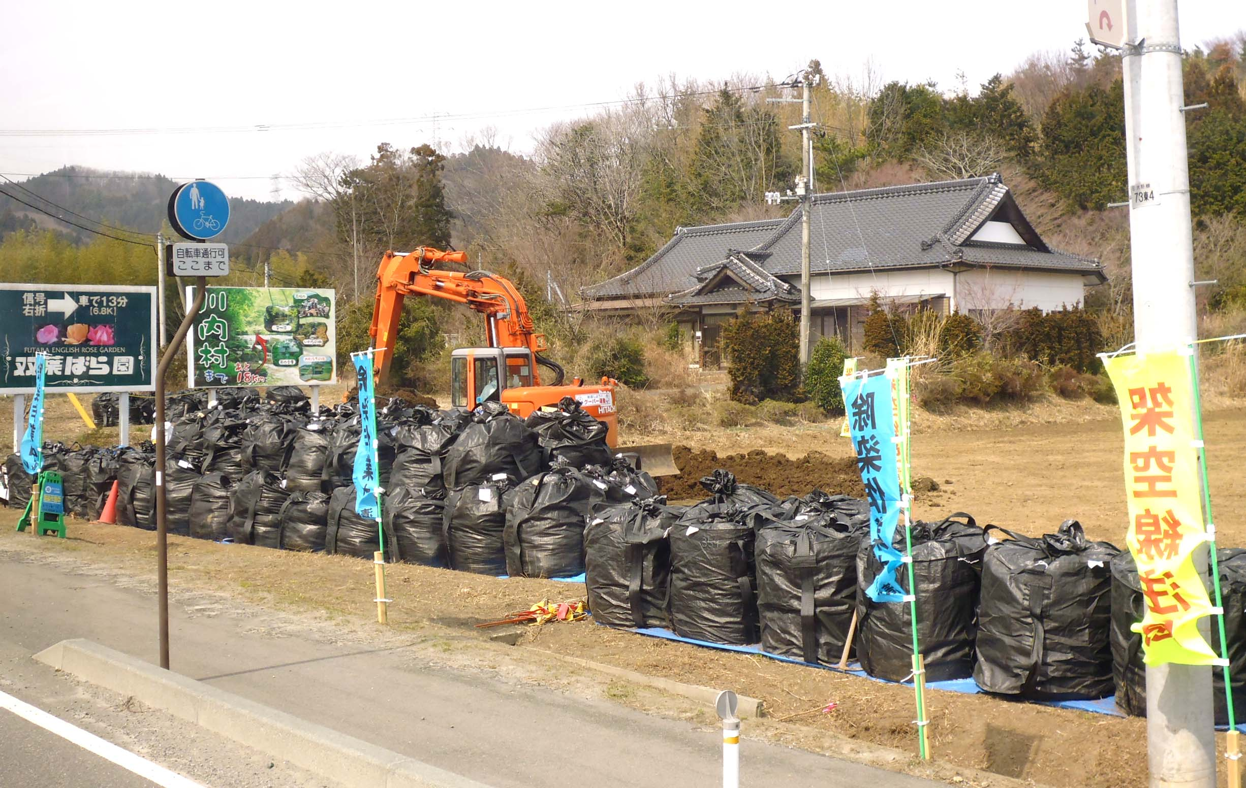
東日本大震災から４年が経過しますが、被災地の復興はまだ緒についたばかりです。原発の被災地では、汚染が継続し、７万人もの人々が県外に避難し、復興の目処さえたっていません。福島は一体どうなっているのか。現地で復興問題に取り組んでおられる間野博先生をお招きして、最新の状況をお聞きします。
どなたでも参加できます。参加ご希望の方は下記まで、メール・FAXでご連絡ください。

＜講師紹介＞
京都大学大学院工学研究科修了(工学博士)
間野まちづくり研究所代表取締役、県立広島大学教授を経て現職。
長年、大阪大都市圏で木造密集市街地のまちづくりに従事。この分野の我が国第１人者。
阪神・淡路大震災においても多数の地域でコンサルタントとして復興まちづくりに参画。現在、東日本大震災の原発被災地で多くの自治体の復興まちづくりをサポートしている。

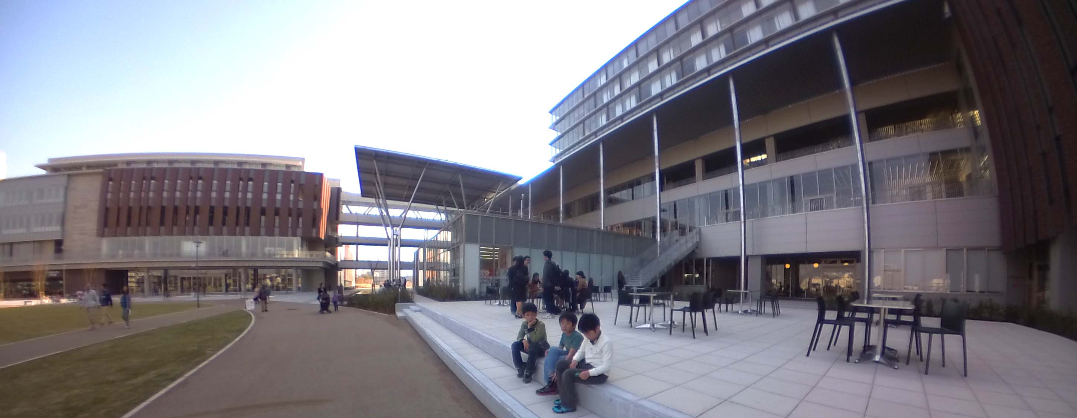
主催＝立命館大学政策科学研究科
まちづくりリサーチ
連絡先：立命館大学政策科学部 塩﨑賢明
shioken@fc.ritsumei.ac.jp
FAX：072-665-2256

